
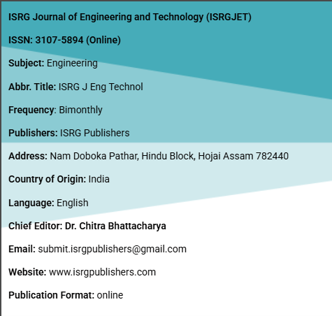
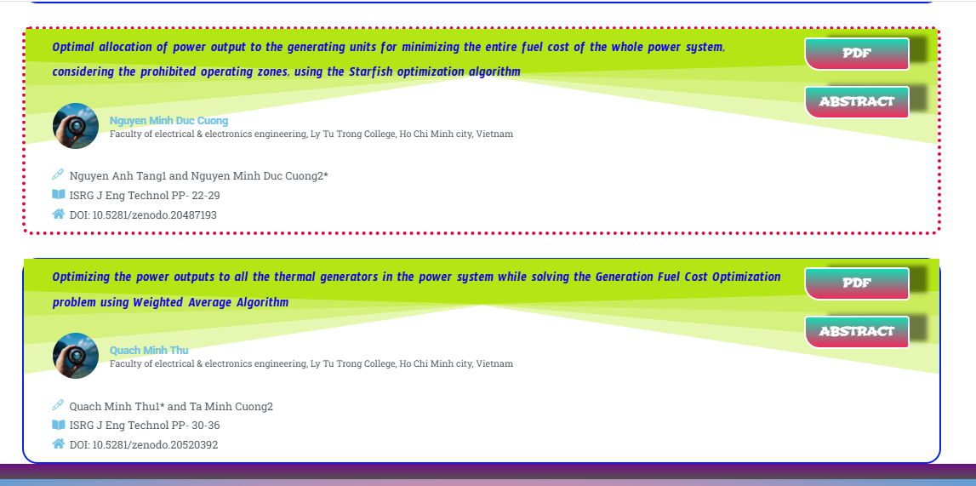
Link vào trang web tạp chí.
https://isrgpublishers.com/isrgjet-volume-ii-issue-iii-may-june-2026/

